www.derstandard.at

Wiener Waffel-Domino fürs Guinness-Buch der Rekorde

PR-Aktion mit 8.500 rosa Packungen sicherte den Weltrekord

17. Juli 2014

Wien – Mehr als 8.500 Manner-Packungen, 20 Helfer, ein neuer Weltrekord: Das ist die Bilanz aus dem Wiener Rathaus vom Donnerstag. Das Domino aus mehr als 85.000 Neapolitaner-Schnitten wird nun im Guinness-Buch der Rekorde verzeichnet.

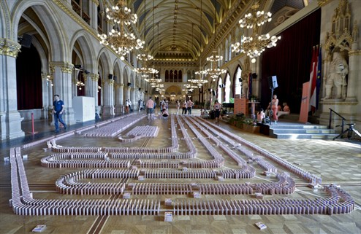
foto: apa / herbert neubauer

Bereits am frühen Morgen begannen die Helfer, Packung um Packung des größten rein österreichischen Süßwarenproduzenten auf dem Boden des großen Festsaals hintereinander zu reihen. In den Planungen hatte man noch mit 7.500 Packungen kalkuliert, erzählte Ulf Schöttl, Marketingleiter von Manner. Aber für die Kurven, einige Flächen und Schriftzüge waren dann doch 1.000 Stück mehr nötig.

Nachdem der Rekord gelungen war, bekamen die Helfer ihre Belohnung – selbstverständlich Manner-Schnitten. Mit der PR-Aktion wollte die Marketingleitung natürlich auch ihr soziales Engagement demonstrieren. Statt monetärer Hilfe wurde den SOS-Kinderdörfern eine große Ration der Neapolitaner zugesichert.

Carl Manner wird 85

2013 erwirtschaftete Manner mehr als 190 Millionen Euro Umsatz. Die Süßigkeit beging im vergangenen Jahr ihr 115-jähriges Jubiläum. 1898 wurde die Waffel als "Neapolitaner Schnitte No. 239" zum ersten Mal urkundlich erwähnt. Der Rekord ist vielleicht auch ein Vorabgeschenk für Carl Manner, den Enkel des Firmengründers Josef Manner: Er feiert am Freitag seinen 85. Geburtstag. (melz, derStandard.at, 17.7.2014)

